Kotasoft EP128pal képkonvertáló és karakter szerkesztő program
2018. március 4.
Az egész úgy kezdődött, hogy hosszú évek után elővettem a dobozból a gyerekkori Enterprise-omat és leporoltam. Elkezdtem újra használni és felfedezni. Fiatalon is próbálkoztam Basic-ben játékot írni, inkább kevesebb, mint több sikerrel, és újra rám tört az érzés, hogy kellene valami szép játékot készíteni. Az Enterprise emulátor létezéséről már tudtam, de a többi hasznos utilról és magáról az Enterprise Forever fórumról még nem, így a magam feje után elkezdtem csinálni egy programot, amivel PC-s képeket az Enterprise palettájához lehet alakítani, ezért is lett a program neve EP128pal. A kezdeti verzió 4, 16 és 256 színű képeket tudott készíteni és nem volt benne dithering, utána is csak egy kezdetleges. Aztán elindultam a lejtőn és programozás közben derült ki, hogy ez is kéne, meg kis módosítással azt is tudhatná a program...
Az utolsó verzió a 2.180303-as, amiben az általam ismert hibák ki vannak javítva. Amiben ez más, mint pl. az Epimgconv és az IView, hogy nem a nagyon szép képek konvertálására van kihegyezve, hanem arra, hogy programozás közben könnyen, gyorsan be tudjunk tölteni konvertált képeket, amivel fel lehet dobni a játékok külsejét. Ezért két példaprogram is tartozik a programhoz, amik bemutatják, hogyan lehet a betöltést megvalósítani. A források az "Enterprise" mappában találhatók. A Basic program készült el először, ami szabványos EXOS videolapokat használ, ezért némileg korlátozottak a lehetőségei: maximálisan 42x27 karakter méretű képeket tud betölteni, nem támogatja az attribútum módot és csak olyan blokkokat olvas be, ami 9 sorból vagy annak többszöröséből áll, szintén az EXOS videolapok miatt. A Pascal példaprogram bármilyen, a program által konvertált képet képes megjeleníteni. Ez utóbbi lefordítva, .COM kiterjesztéssel is mellékelve van. A Basic példaprogram is feltuningolható lenne saját LPT használatával, és EXOS funkciókkal még a betöltés se lenne túl lassú, de ez egyelőre nincs megvalósítva.
A fő funkciók a képernyő tetején érhetők el:
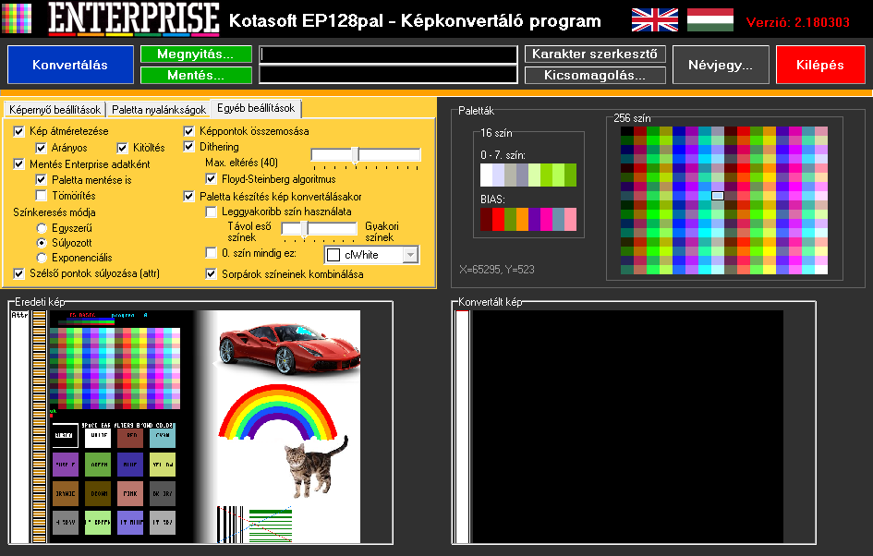
- Konvertálás: a megnyitott kép konvertálása a beállított paraméterek alapján.
- Megnyitás: .JPG vagy .BMP kép megnyitása.
- Mentés: a konvertált kép mentése .EPI vagy .BMP fájlba.
- Karakter szerkesztő: játékprogramhoz készíthető vele saját fontkészlet.
- Kicsomagolás: .EPZ tömörített képet lehet vele kicsomagolni.
- Zászló ikonok: angol és magyar nyelvű felület között lehet váltani.

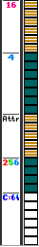 | A konvertált kép blokkokból fog állni, amiket mi állíthatunk össze. Egy-egy blokk a kép egy-egy függőlegesen felosztott darabja, ami önálló palettával rendelkezik és saját videomódot használ, azaz a képernyő több különböző videomódra osztható. Annyi megkötés van, hogy a videomódoknak 9 pixelsoronként azonosnak kell lenniük. Ez a korlát a program felhasználói felületéből fakad, az Enterprise Nick chip-je képes lenne minden sorban különböző videomódot használni. A blokkok is ezen okból állnak 9 egész számú többszörösének megfelelő számú sorból (a Nick szerint bármekkorák lehetnének).  A blokkokat az eredeti kép bal oldalán lévő vezérlővel alakíthatjuk ki. A vezérlő jobb oldali részére kattintva bal gombbal a jelölések színe (fehér és kék) lefelé megváltozik. Egy blokk addig tart, amíg a jelölések összefüggően azonos színűek. A sárga csíkozás azt jelenti, hogy az adott blokkon belül soronként saját palettát használunk. Ez 16 színű és attribútum módban az alapértelmezett beállítás, megváltoztatni az egér jobb gombjával lehet. Dupla kattintással 9 soros blokkokból álló képet készíthetünk gyorsan, illetve a blokkokat egyesíthetjük.  A vezérlő bal oldalán a blokkokhoz tartozó videomód látható, bal gombbal ide kattintva lehet megváltoztatni. Sorrendben: 4, 16, 256 színű, attribútum mód és C64 paletta.
Beállítási lehetőségek:
A képernyő beállítások alatt a kép méretét és a színeket lehet beállítani.
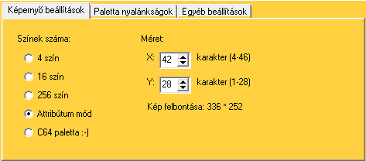
A megengedett legnagyobb méret 46x28 karakter, a támogatott üzemmódok pedig a 4, 16, 256 színű nagyfelbontású mód, illetve az attribútum üzemmód. Lehetőség van Commodore 64 színeket használó képeket is konvertálni, ez csupán érdekesség (ilyenkor a paletta nem is lesz mentve).
A paletta beállításoknál a kialakított palettát (és vele minden egyéb beállítást) lehet elmenteni, és visszatölteni, illetve színátmenetet lehet készíteni két megadott szín között.
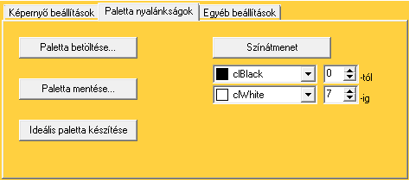
A mentés olyankor lehet hasznos, amikor egy játékprogramhoz a képeket mindig ugyanazokkal a színekkel és beállításokkal szeretnénk konvertálni. A palettát és beállításokat egy .CNF fájlba menti a program, aminek nevet adhatunk. Ideális paletta készítésekor a program készít palettát a konvertált képhez, ez a harmadik fülön beállítható automatikusra.
A következő fülön található a legtöbb állítási lehetőség:
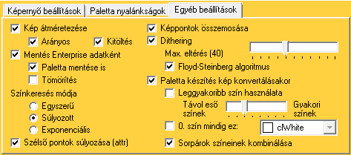
- Kép átméretezése: Kikapcsolva az eredeti méretben mutatja a betöltött képet, bekapcsolva átméretezi az adott képméretre.
  - Arányos: Bekapcsolva megtartja a vízszintes és függőleges arányokat.
  - Kitöltés: Bekapcsolva a konvertált kép teljes méretét kitölti (ilyenkor előfordulhat, hogy más arányoknál a kép szélei kilógnak, az egérrel lehet tologatni a képet), kikapcsolva a teljes konvertált kép látható (a széleken fennmaradó részeket fekete sávval tölti ki).
- Mentés Enterprise adatként: Bekapcsolva .EPI fájlba menti a képet, egyébként .BMP-be.
  - Paletta mentése is: Bekapcsolva a használt palettát is elmenti a blokkokba.
  - Tömörítés: Mentés után egy tömörített .EPZ fájlt is készít a program.
- Színkeresés módja: A képpontok keresésekor az RGB összetevők közötti különbség számításának módját lehet kiválasztani. Ha a keresett képpont R1, G1 és B1 színekből áll, akkor az alábbi képleteket használja, eltérő eredménnyel:
  - Egyszerű: Abs(R1-R2) + Abs(G1-G2) + Abs(B1-B2)
  - Súlyozott: 3*Abs(R1-R2) + 4*Abs(G1-G2) + 2*Abs(B1-B2)
Ennek a számításnak az az indoka, hogy a zöld a legfényesebb árnyalat, a kék pedig a legsötétebb, így ugyanakkora különbség esetén a zöld eltérést jobban érzékeli a szem, mint a kéket. Szubjektív véleményem szerint ez adja a legjobb eredményt.
  - Exponenciális: (R1-R2)^2 + (G1-G2)^2 + (B1-B2)^2
Ennél a képletnél az egyes színösszetevők hatványozottan növekszenek, színeltérésnél nagyobb különbséget számol, így színhűbb eredmény érhető el.
- Szélső pontok súlyozása: Attribútum módban használatos, ahol 8 pixeles csoportokra egy papír- és egy tintaszín jut. Bekapcsolva segít csökkenteni a 8 pixeles csoportok szélén keletkező szögletességet, ami a két használható szín miatt alakul ki, pl. egy átlós vonalat ábrázoló képnél.
- Képpontok összemosása: Ha kisebb méretű konvertált kép az eredetinél, akkor egy pixel konvertálásánál az általa lefedett összes képpontból készít átlagot a program. Lassabb lesz a feldolgozás, de jobb eredményt ad.
- Dithering: Mesterséges zajjal segít több színárnyalat hatását kelteni.
  - Max. eltérés: A piros, zöld és kék összetevők legnagyobb eltérését korlátozza. Dithering esetén a hibákat a szomszédos képpontokra osztja szét az algoritmus. Ilyenkor néha oda nem illő képpontok keletkezhetnek, ezeket lehet csökkenteni ezzel a csúszkával.
  - Floyd-Steinberg algoritmus: Bekapcsolva ezt az algoritmust használja, így jobb eredményt ad.
- Paletta készítése konvertáláskor: Kép konvertálásakor automatikusan elkészíti a palettát. Kikapcsolva az általunk készített palettát használja a program.
  - Leggyakoribb szín használata: Bekapcsolva az adott blokkban számszerűen legtöbbször előforduló színekkel tölti fel a palettát. Kikapcsolva az alábbi két érték között állíthatjuk a színeket, amivel jobb eredményt lehet elérni:
    - Leggyakoribb szín: Számszerűen a legtöbbször előforduló színek használata. Példa: egy füves tájról készült képen a zöld árnyalatokat célozza meg.
    - Távol eső színek: Árnyalatban a legkülönbözőbb színek használata. Példa: a füves képen egy kis katicabogár képéhez használjon piros árnyalatot is.
- 0. szín mindig ez: Játékprogram hátteréhez megmondhatjuk a programnak, hogy a 0. szín melyik legyen, kiválasztható a mellette lévő színekből.
- Sorpárok színeinek kombinálása: 16 színű módban 8 paletta szín és 8 BIAS szín használható. Néha jobb hatás érhető el, ha két szomszédos sor színeit együtt választja ki a program és azokból a 8 legjellemzőbb színt használja.
Paletták:
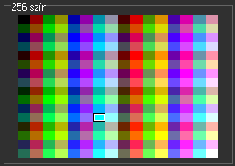 | 256 színű paletta: Az Enterprise teljes színkészletét jeleníti meg. Az egér jobb gombjával rákattintva egy szín jelölhető ki, ami a 4 és 16 színű palettába, illetve a BIAS-ba tölthető.

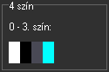 | 4 színű paletta: A 4 színű palettát állíthatjuk össze. A 256 színű palettán kijelölt szín tölthető be ide az egér bal gombjával. Jobb gombbal egy színre kattintva összeszámolja, hogy a konvertált képen hányszor fordul elő az adott szín, illetve meg is mutatja azokat a színeket.

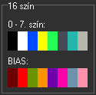 | 16 színű paletta: 16 színű és attribútum módban jelenik meg, használata megegyezik a 4 színű palettáéval. Annyi különbség van, hogy a BIAS színeket egy csoportként kezeli, ezeket változtatni csak együtt lehetséges. Ez a Nick chip fixbias működése miatt van így.

A képeken végezhető műveletek:
Az eredeti képre kattintva a kijelölt képpont színéhez legközelebb eső Enterprise színt lehet megkeresni, ami ki lesz jelölve a 256 színű palettában.
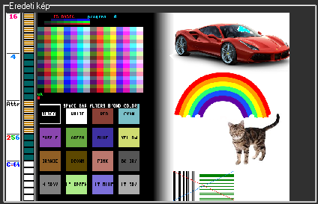
Ha az eredeti kép nagyobb, mint amekkora a beállított méret, vagy a vízszintes és függőleges méretek arányai mások és emiatt a kép valamelyik irányban kilóg, akkor az egér bal gombját nyomva tartva a kép kívánt részét a látható részre húzhatjuk.
Jobb gombbal a képre kattintva a vágólapról illeszthetünk be képet. Ez internetes böngészésnél lehet kényelmes, mert nem kell a képeket elmenteni és betölteni.
A konvertált kép bal oldalán a blokkokhoz tartozó palettát választhatjuk ki szerkesztésre, amelyet pirossal jelöl a program.
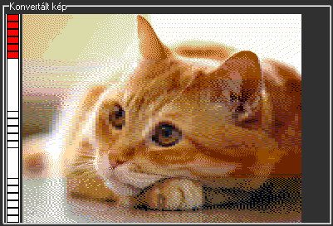
A képre kattintva az alábbi műveletek végezhetők:
- Szimpla kattintással az adott képpont színét megkeresi a palettában, és meg is jelöli, illetve ilyenkor is kiválasztja a hozzá tartozó palettát.
- Dupla kattintással a konvertált kép kinagyítható teljes képernyősre. Visszatérni kattintással lehet.
A kimentett fájl szerkezete:
A konvertált képet .EPI kiterjesztésű fájlba menthetjük, ezt lehet később beolvasni. Érdemes ismertetni a fájl szerkezetét, amely két részből áll: a fejlécből és a blokkokból.
A fejléc szerkezete:
01-08. (8 bájt): az EP128pal verziószáma, amivel a kép mentve volt
09-09. (1 bájt): a teljes kép függőleges felbontása
10-10. (1 bájt): egy sor valós mérete bájtokban
Azt az értéket tartalmazza, amekkora helyet foglal fizikailag egy sor a képernyőn.
40 karakter széles képernyőt feltételezve ez 80 bájt.
Attribútum módban a méret a képpont és az attribútum terület méretét is tartalmazza.
11-11. (1 bájt): blokkok száma
12-12. (1 bájt): a BIAS értéke (minden esetben tárolva van)
Blokkok: Egy blokkon belül található a videomód, a sorok száma, a pixelsoros mód jelzése, a paletták és a bittérkép.
A palettát csak akkor menti el, ha a paletta mentés be volt kapcsolva. Négy színű üzemmódnál 4 bájtot foglal, 16 színű üzemmódnál 8 bájtot (0-7 szín). 256 színű és C64 színeknél a paletta nincs mentve. Ha pixelsoronként különböző palettát használunk, akkor minden bittérkép előtt található lesz egy 4 vagy 8 bájtos paletta.
A blokk szerkezete:
01-01. (1 bájt): videomód
50: 4 színű üzemmód
82: 16 színű üzemmód
114: 256 színű üzemmód
20: attribútum üzemmód
0: 16 színű, Commodore 64 paletta használata
02-02. (1 bájt): grafikus sorok száma a blokkon belül
03-03. (1 bájt): pixelsoronkénti paletta, paletta mentve van-e
Bit 0: Be van kapcsolva, ha pixelsoronkénti paletták vannak használva.
Bit 1: Be van kapcsolva, ha a paletták a blokkokba vannak mentve.
04-07/11. (4 vagy 8 bájt): paletta
08/12-xx. bittérkép
A bittérkép a képpontokat tartalmazza soronként. A sor hossza a felbontástól függ, legfeljebb 92 bájt. Egy bájton tárolt információ:
4 színű üzemmódnál 4 képpont
16 színű üzemmódnál 2 képpont
256 színű üzemmódnál 1 képont
attribútum módban 2 szín vagy 4 képpont (előbb az attribútumok, utána a képpontok következnek sorban)
Karakter szerkesztő:
Ez egy különálló funkció, de mégis bekerült a programba, mert szorosan kapcsolódik a játékprogram készítéshez. Használatával fontkészletet készíthetünk programunkhoz. A fontkészlet mérete lecsökkenthető a használni kívánt karakterek számára, így ha pl. csak számjegyeket szeretnénk megjeleníteni, memóriahely takarítható meg. A karakterek mérete 3 és 8 pixel közötti lehet vízszintesen és 3-12 pixel közötti függőlegesen. A betűköz szintén pixelben állítható. Ennek akkor van értelme, ha mind a 8 pixel szélességet kihasználjuk és mégis szeretnénk helyet hagyni a karakterek között.
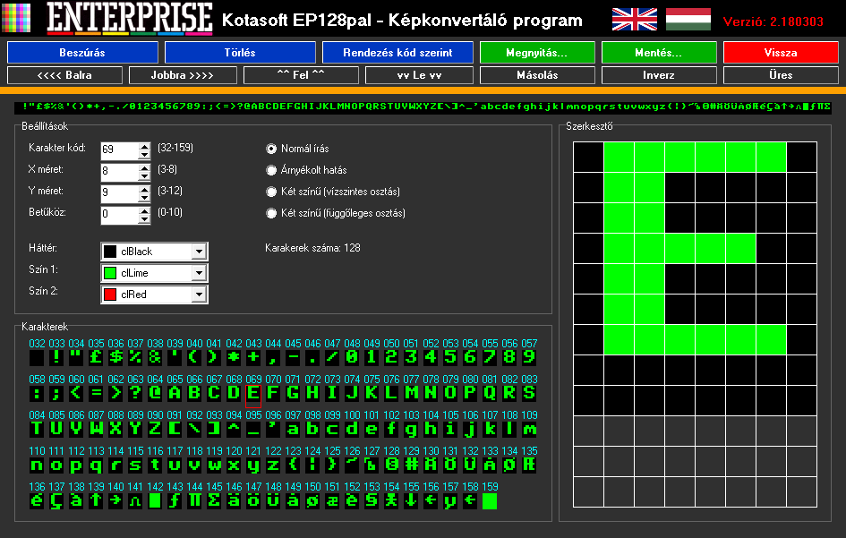
A legalapvetőbb műveleteket lehet végezni, mint pl. a megnyitás, mentés, karakter képének tologatása vízszintesen és függőlegesen, másolás, stb. A fontkészletet egy .EPF fájlba menti a program, aminek a szerkezete az alábbi:
01-01. (1 bájt): karakterek száma
02-02. (1 bájt): karakterek vízszintes mérete pixelben
03-03. (1 bájt): karakterek függőleges mérete pixelben
04-04. (1 bájt): betűköz pixelben
05-05. (1 bájt): az első karakter kódja
06-aa. (x bájt): az első karakter bittérképe (egy bájt egy sor)
bb-bb. (1 bájt): a második karakter kódja
cc-dd. (x bájt): a második karakter bittérképe
…
Jelenleg egy játékprogram készítésére használom ezt a programot. Két konvertált képet és egy fontkészletet fog tartalmazni, amikkel (és a pálya képével) szűkösen, de befértem az FC-FD-FE szegmensekbe. A két .EPI és egy .EPF fájl egyetlen fájllá van összemásolva, tehát a program egyetlen .COM és egy adatfájlból fog állni. Ha elkészül egyszer, megmutatom.
Az EP128pal Windows XP és Windows 7 operációs rendszerek alatt volt tesztelve és 1024x600-as felbontású (netbook) képernyőhöz van optimalizálva. Borland Delphi 7-es verziójával készült, a forráskód elérhető, szabadon felhasználható. Letölteni az Enterprise Forever fórumról (enterpriseforever.com) lehet.
Korcsok Tamás (Kotasoft)

